克拉玛依市独山子区烟草制品零售点
测距标准
第一章 总则
第一条 为统一测距标准，确保测距结果的公开、公平、公正，制定本标准。
第二条 本规则适用于克拉玛依市独山子区烟草制品零售点间隔距离（以下简称间距）测量。
第三条 间距测量是指烟草专卖管理人员对申请点与参照点之间的无障碍最短距离进行测量。如需穿越车道，车道测量线路以无障碍最短测量距离为准。
第二章 测量标准
第四章 测量点为申请点与参照点店门最近门边距，申请点或参照点有多扇门的，以两者最近店门门边距为测量点；中小学校、幼儿园作为参照点的，以中小学、幼儿园出入口距离申请点的最近一侧为测量点。如下图（红色标注点为测量点，下同）：
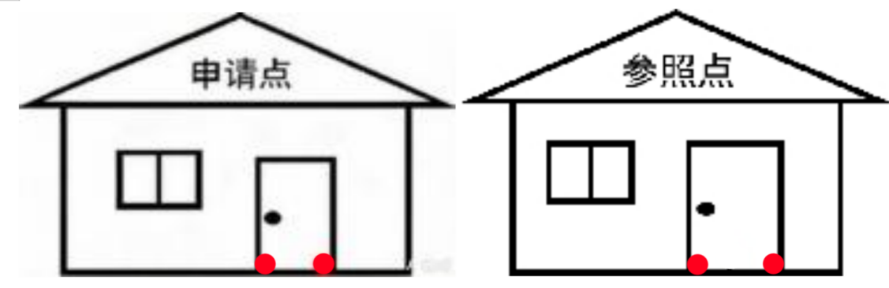
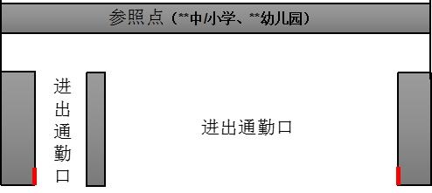
第五条 间距测量标准
（一）非道路区域
申请点与参照点位于非道路地面区域（包括步行街、市场内等情形）的间距测量，按申请点与参照点之间的无障碍最短距离进行测量，如下图：

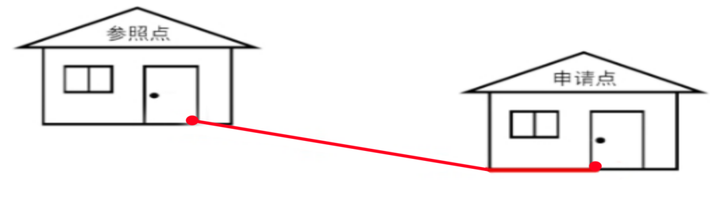
（二）道路区域
1.申请点与参照点位于平直道路同侧，按申请点与参照点之间的无障碍最短距离进行测量，如下图：
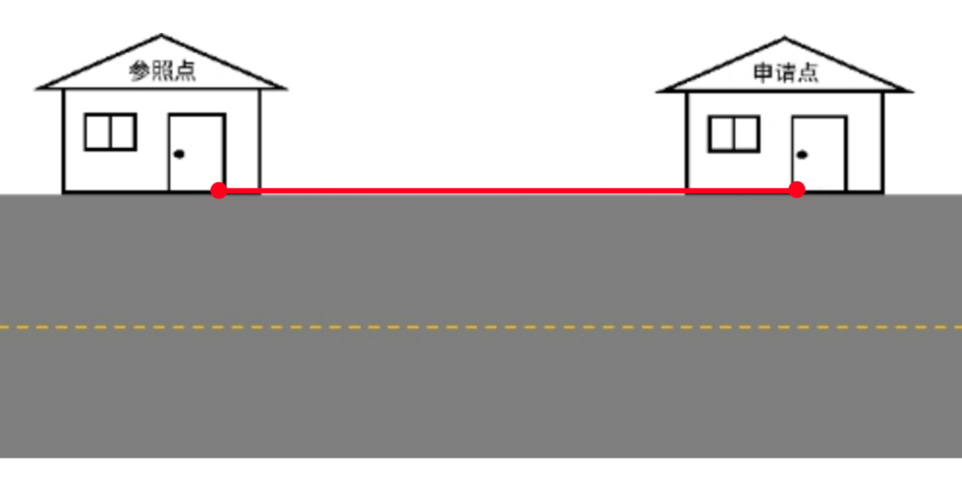
2.申请点和参照点位于交叉路口同侧，按申请点与参照点之间的无障碍最短距离进行测量，如下图：
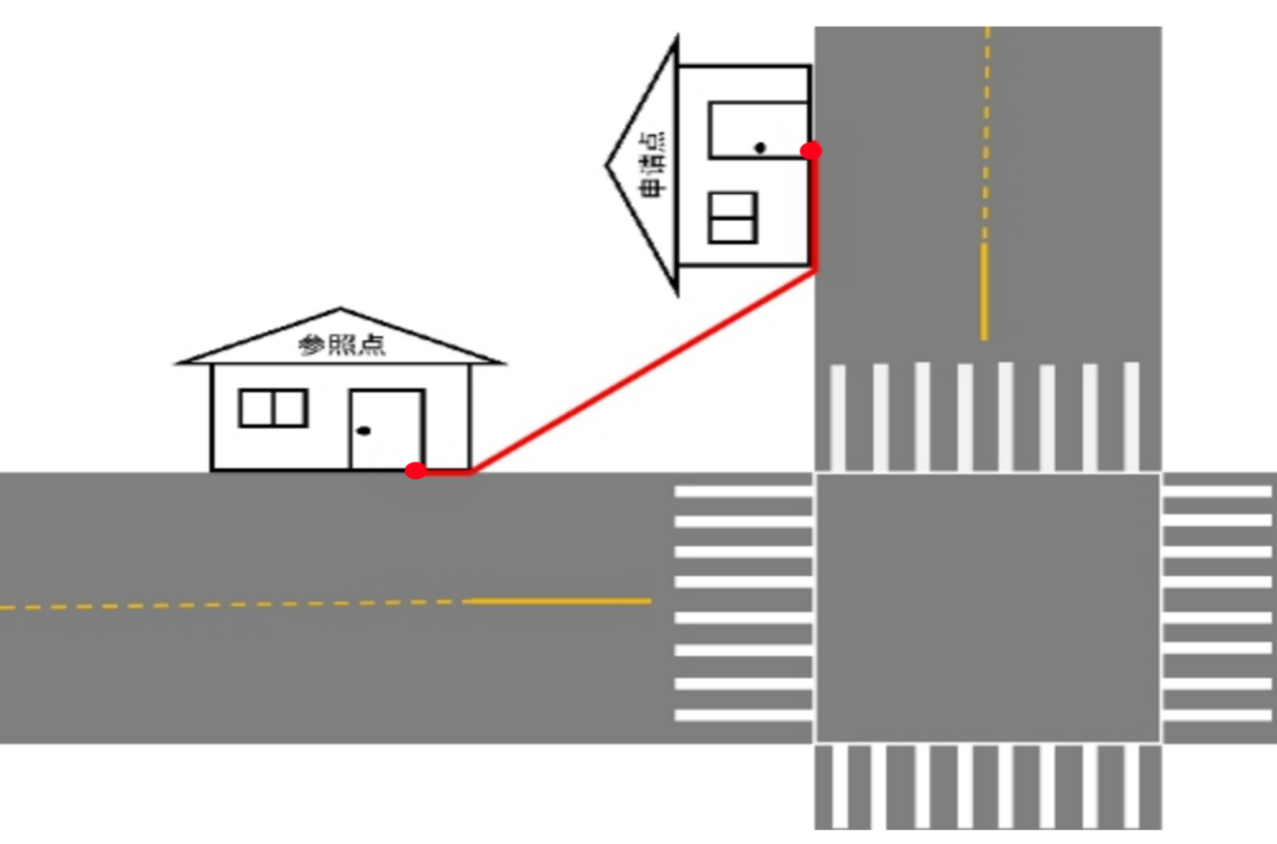
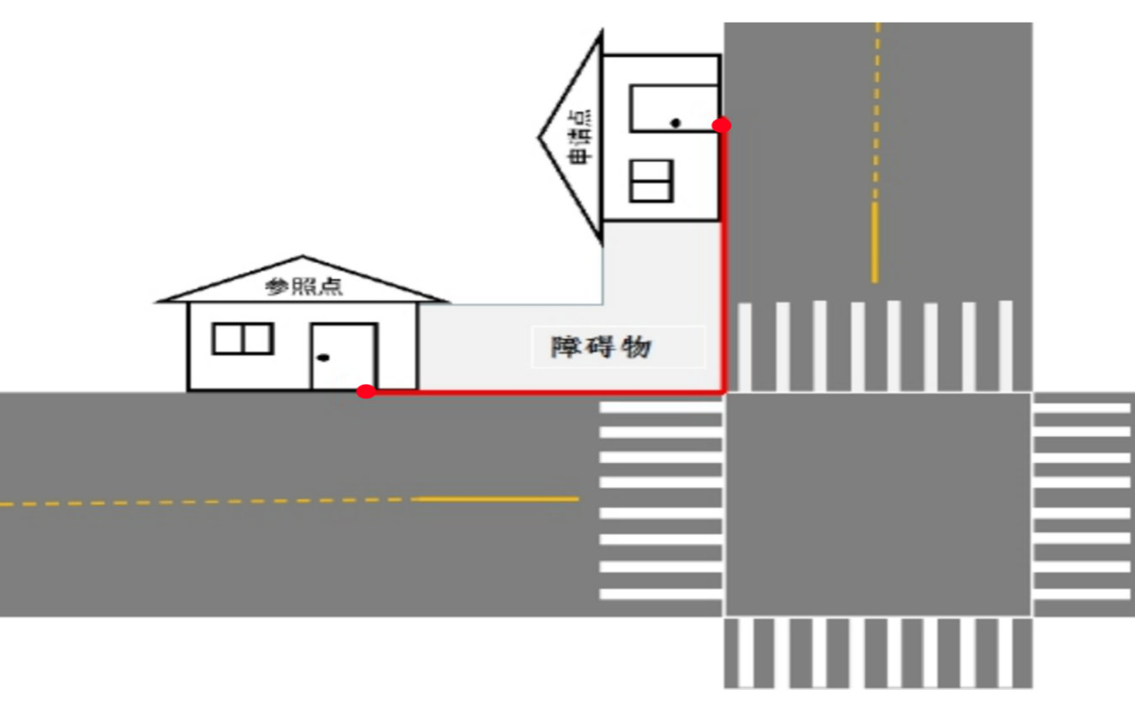
3.申请点与参照点位于道路两侧且两者之间为人车混合道路，确认安全可通行，按两点之间无障碍最短距离测量，如下图：
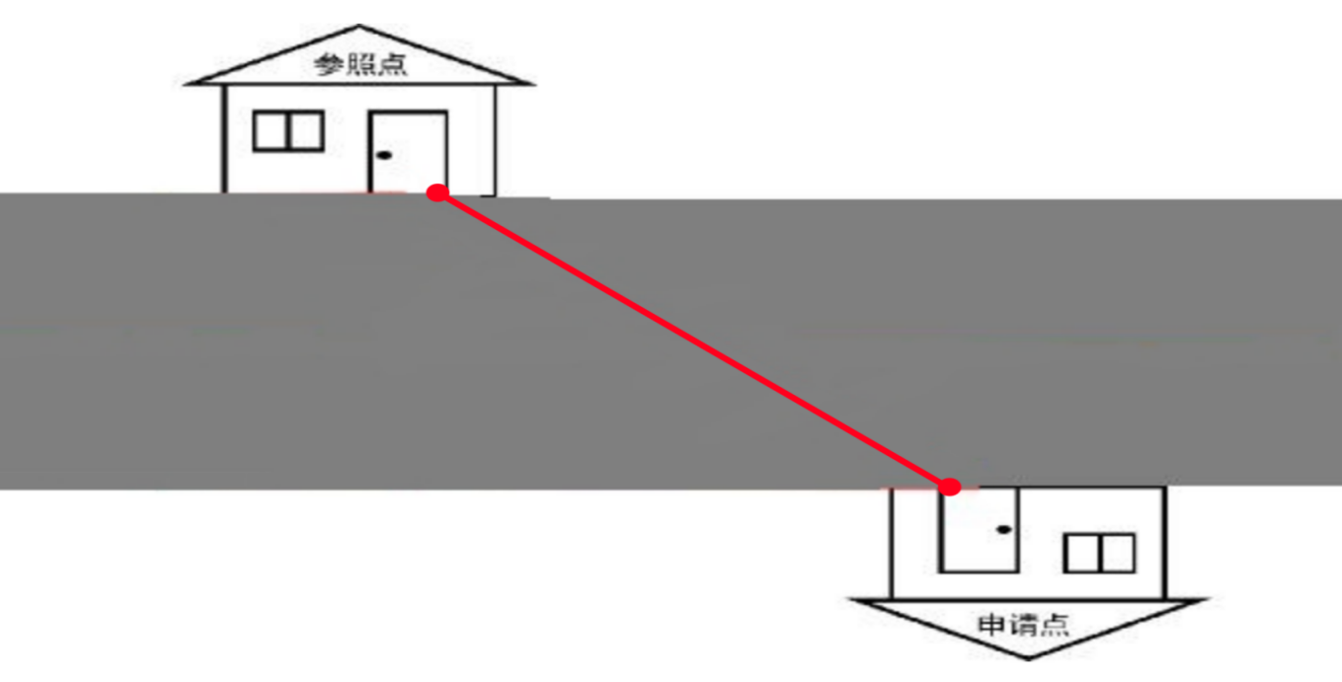

4.申请点与参照点位于道路两侧且两者之间为车道区域，认申请点与参照点之间的无障碍最短测量线路后，车道区域按障碍最短距离测量至另一侧，其它区域按两点之间无障碍最短距离测量，如下图：
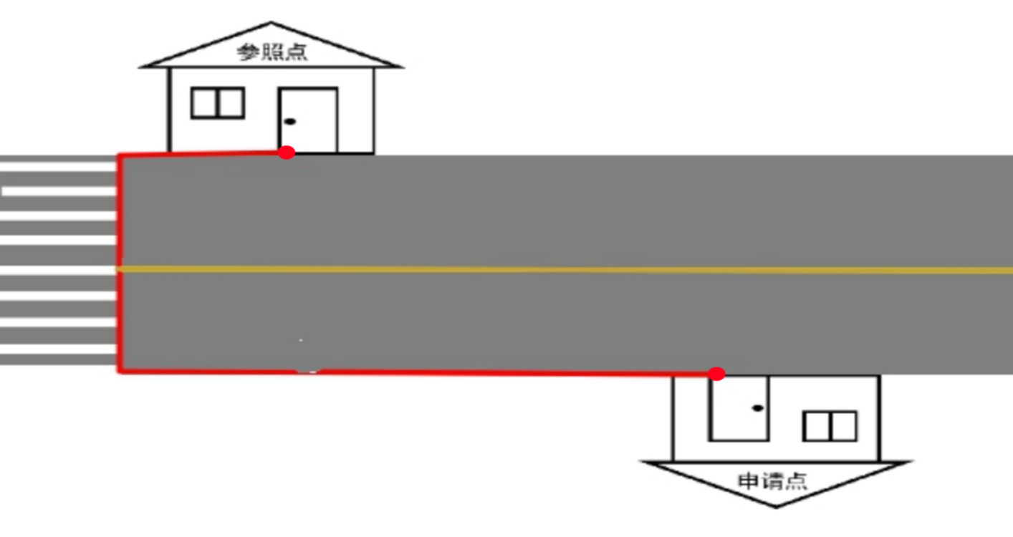
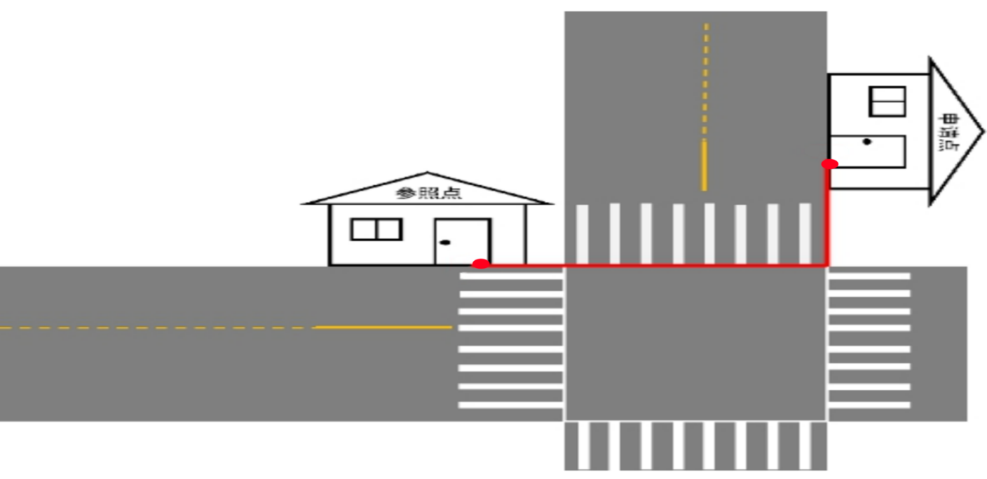
5.申请点与参照点位于道路两侧且两者之间为人车分离道路，确认申请点与参照点之间的无障碍最短测量线路后，车道区域按障碍最短距离测量至另一侧，其它区域按两点之间无障碍最短距离测量，如下图：
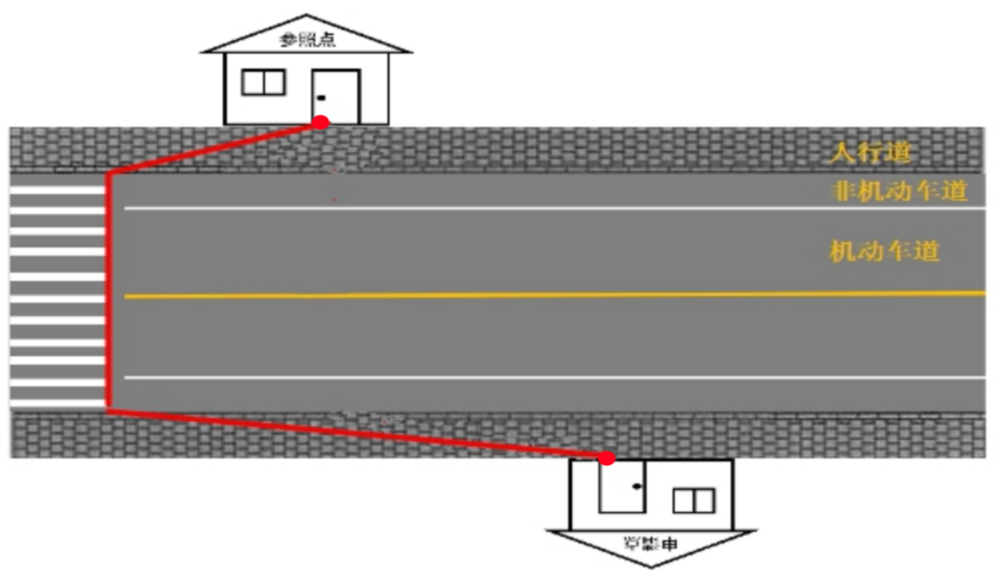（三）特殊区域
1.申请点与参照点之间有台阶、楼梯、电扶梯的，以其坡长进行测量，如下图：
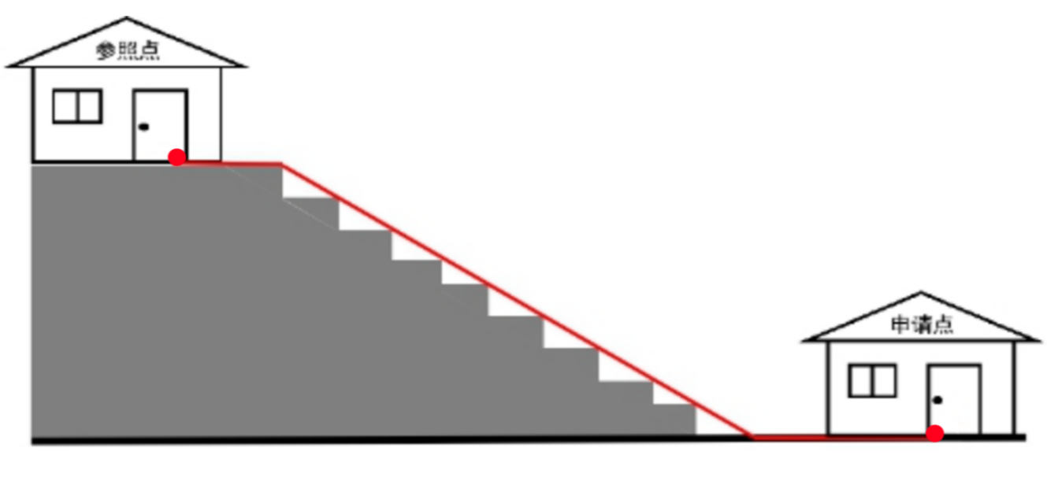
2.申请点或参照点位于大楼内部不同楼层，通过楼梯、电扶梯或垂直升降电梯最短距离进行测量，楼梯、电扶梯依照本规则第五条第（三）项第1目进行测量；通过垂直升降电梯的，以楼层垂直层高进行测量，如下图：
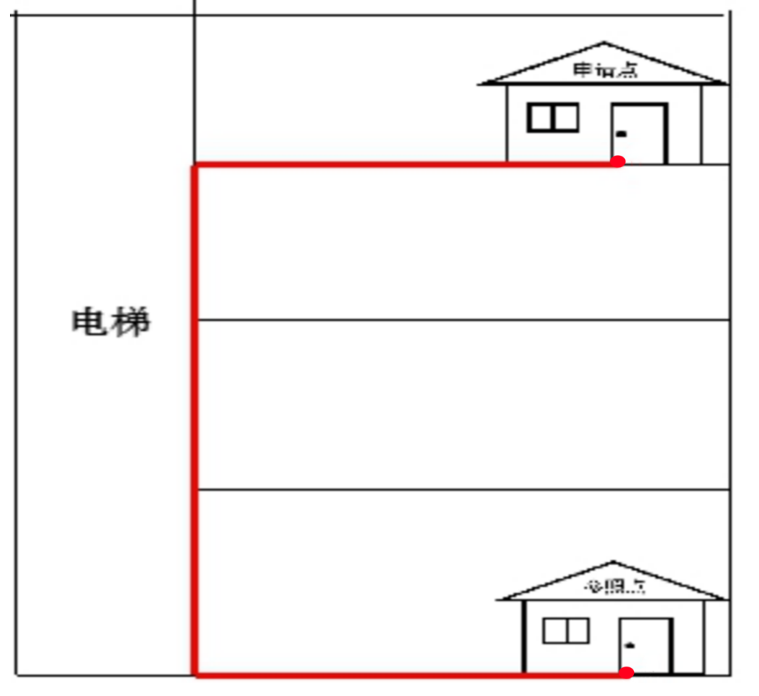
第三章 附则
第六条 测量结果在正负0.3米范围以内，申请人或利害关系人提出复核的，由测量单位进行二次测量，并全程视音频记录。
第七条 本规则所称参照点是指申请人周边已经设立的最近烟草制品零售点或中小学校、幼儿园。
第八条 本规则所称障碍物，是指政府相关职能部门依法设置的固定隔离带、绿化带以及各类河流、湖泊、建筑物等物理屏障。停车线以及临时性设置相关设施、小区消防门、道路阶段性施工或放置物品影响测量等情况均不属于本规定所称的障碍物。
第九条 本规则所称店门，是指申请点或参照点中所有通道口，包括但不限于正常通勤门、消防门、货运进出口、餐厨进出口、员工进出口等。
第十条 中小学、中等职业学校、特殊教育学校、专门学校及幼儿园出入口（门），包括主校门、侧（后）门、消防通道、应急通道、教职工通道、垃圾清运通道等。
第十一条 本规则未明确测量方法的特殊情形，按照无障碍最短距离测量原则由克拉玛依市独山子区烟草专卖局负责解释。
第十二条 遇本规则与上级文件不一致的，以上级文件规定为准。
第十三条 本规则由克拉玛依市独山子区烟草专卖局负责解释。
第十四条 本规则与《克拉玛依市独山子区烟草制品零售点合理布局规划（2026版）》同步实施。

